INDICAÇÃO Nº 2219/2014

Sugere ao Poder Executivo Municipal, demarcação de solo (Faixa de Pedestre) na Rua XV de novembro , ao lado Cartório do Zanatta, neste município.

Excelentíssimo Senhor Prefeito Municipal,

Nos termos do Art. 108 do Regimento Interno desta Casa de Leis, dirijo-me a Vossa Excelência para sugerir que, por intermédio do Setor competente, seja, realizada sinalização e demarcação de solo (Faixa de Pedestre) na Rua XV de novembro , ao lado Cartório do Zanatta, neste município

Justificativa:

Segundo relatos de moradores que transitam pelo local , a faixa está apagada e fica difícil fazer a travessia da rua, principalmente por parte das pessoas de maior idade. Na maioria das vezes não se respeita a faixa, mesmo porque a faixa esta completamente apagada. Moradores pedem urgência na sinalização.

Plenário “Dr. Tancredo Neves”, em 11 de junho de 2.014.

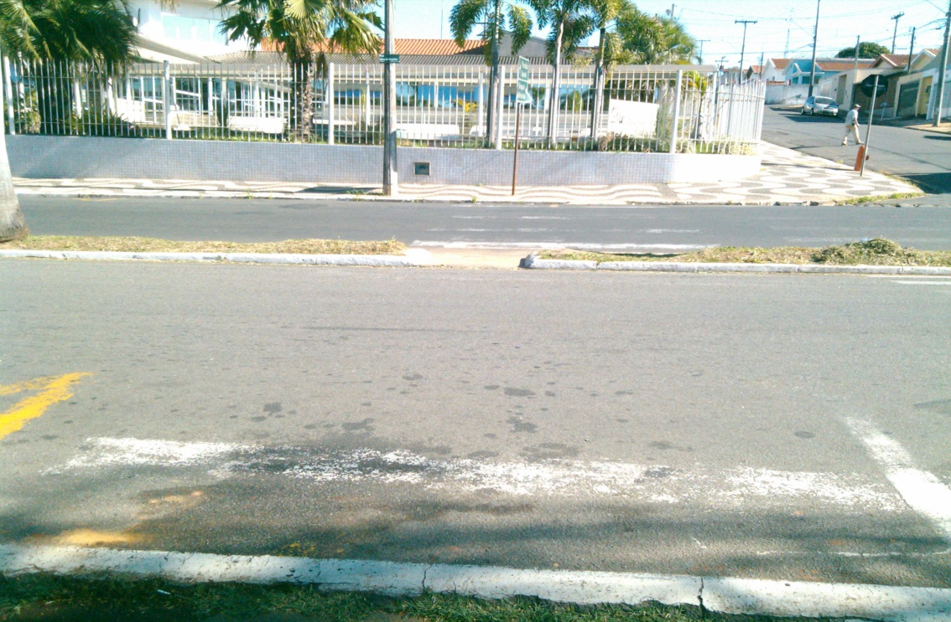

Celso Ávila

Vereador

